**Что такое этикет?**

Что такое этикет –

Знать должны мы с детских лет.

Это – нормы поведения:

Как ходить на день рождения?

Как знакомиться?

Как есть?

Как звонить?

Как встать?

Как сесть?

Как здороваться со взрослым?

Много разных есть вопросов.

И на них даёт ответ

Этот самый этикет.

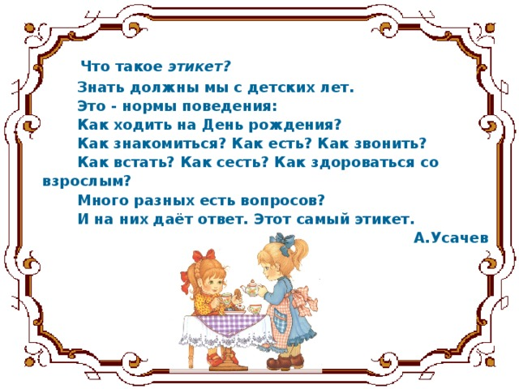А. Усачёв

Детская библиотека рекомендует:

**1. Александрова, О.В. Уроки вежливости для малышей.** – М.: Эксмо, 2011. – 64 с.: ил. – (Ломоносовские энциклопедии-мини).

Вы хотите, чтобы ваш ребёнок умел не только считать и читать, а также знал, как вести себя с другими детьми, бабушками и дедушками, тётями и дядями? Чтобы чувствовал себя хорошо в любом коллективе?

Эта книга поможет вам донести до ребёнка в игровой форме очень важные истины, которые помогут ему счастливо жить в его совсем непростом детском мире.

**2. Хорошие манеры** / сост. М. Новикова; худож. М. Губская. – Минск: БЕЛФАКС: М.: «ЮНИОН», 2005 – 55 с.: ил.

Эта книга приглашает маленького читателя в забавное путешествие в не-

обыкновенную страну под названием ХОРОШИЕ МАНЕРЫ. Прочитав её, малыш узнает, как правильно вести себя дома и в гостях, в школе и на улице, как важно соблюдать чистоту и порядок и вовремя говорить «добрые слова».

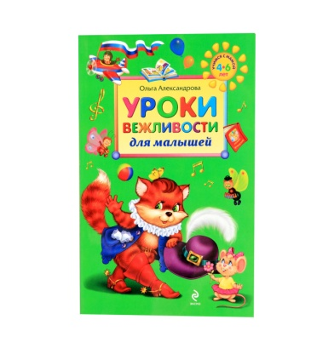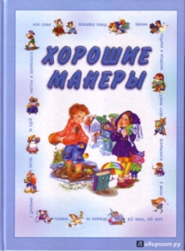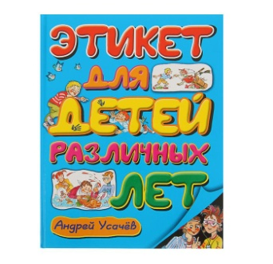

**3. Усачёв, А.А. Этикет для детей различных лет:** Стихи. – М.: Издательство ОНИКС-ЛИТ, 2014. – 128 с.: ил.

Эта книга написана в стихах, чтобы не напоминала школьный учебник и Вам было веселее и интереснее её читать.

Правил этикета очень много. Все их не знает никто. Но это и необязательно. Важно помнить главное: если ты относишься с уважением к другим, то и к тебе будут относиться также.

**4. Шалаева, Г.П. Школа этикета для маленьких рыцарей.** – М.: СЛОВО, Эксмо, 2006. – 64 с.: ил.

У Вас растёт маленький сорванец и проказник? Вы сбились с ног, объясняя ему, как нужно вести себя, почему надо быть опрятным, вежливым и добрым? Прочтите вместе с ним эту книгу, и Вы поймёте, что весёлые стихи воспитывают гораздо лучше привычных нравоучений. Ведь эти доступные ребёнку советы не что иное, как кодекс поведения для настоящих мужчин.

**Эти и другие книги спрашивайте в Детской библиотеке!**

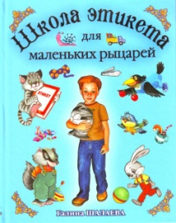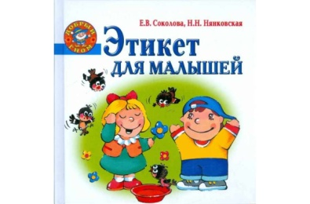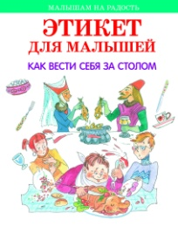

Правила семейного этикета

* Употреблять вежливые слова «спасибо», «пожалуйста», «прости», «доброе утро», «приятного аппетита», «спокойной ночи» и др.
* Делать в праздники подарки всем родным
* Уважительно выслушивать всех членов семьи, не прерывая на полуслове. Не перебивать и не вмешиваться в разговор старших.
* Сообщать всем домашним, куда идёшь и во сколько вернёшься
* Подавать пальто маме, сестре, бабушке. Проходя в дверь, пропускать их, подавать им руку на выходе

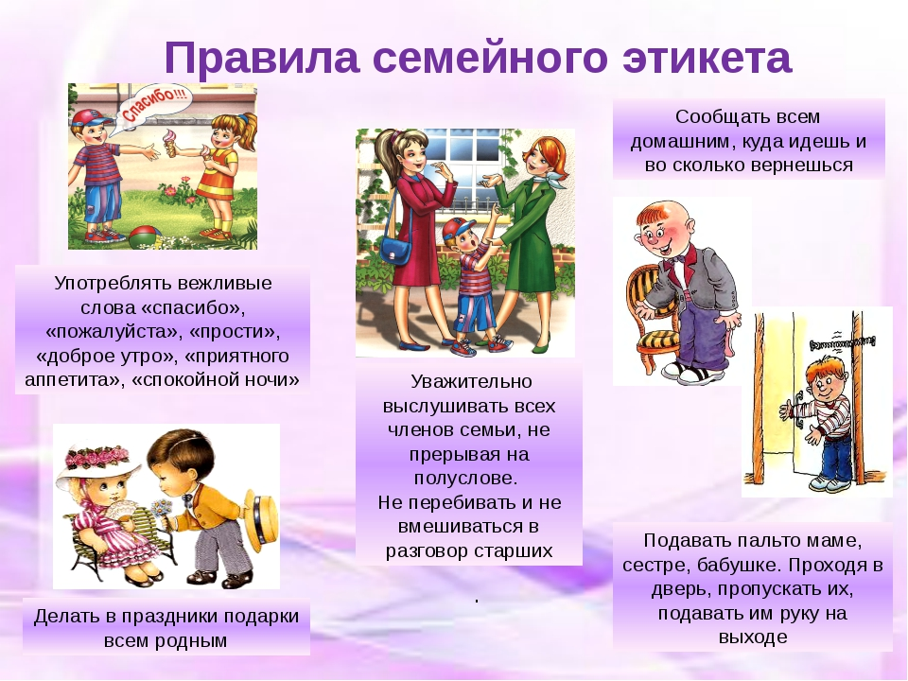

Режим работы библиотеки:

ПН. – ПТ. 9.00 – 18.00 ч.

СБ. Выходной

ВС. 10.00 – 17.00 ч.

30-го числа каждого месяца –

санитарный день

тел.: 3-14-79

Ждём Вас на мероприятиях Семейной гостиной!

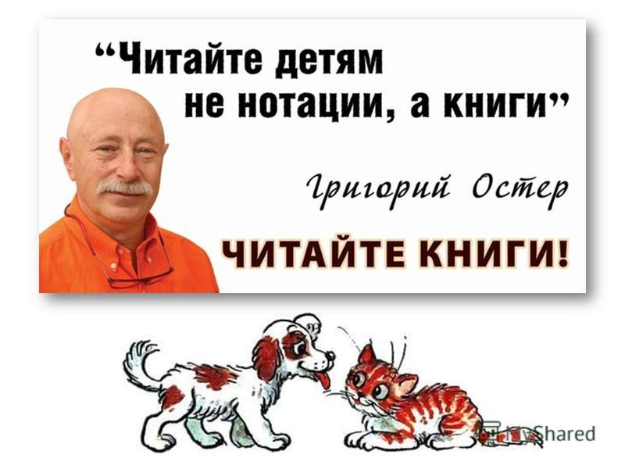

Составитель: Арапова Н.С., библиограф ЦДБ

МБУК «Верещагинская центральная библиотека»

Центральная детская библиотека

Подсказка для родителей

# Этикет

# с детских лет

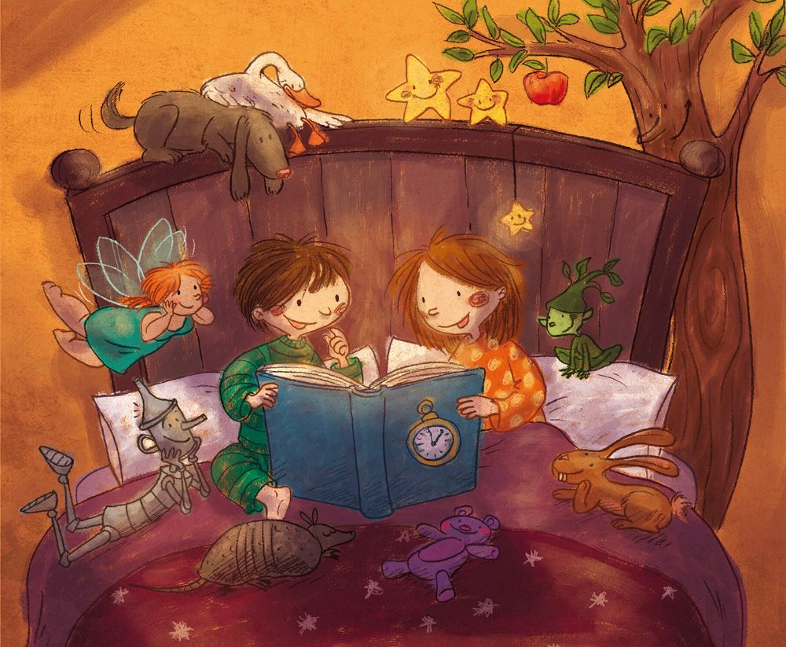

Пермский край

Верещагино, 2020